附件一
「通識教育:多元文化下之社會議題學術研討會」議程
日期:106年10月27日(五)上午10:30~下午15:30。
地點:興春樓地下室GB105
議 程 |  | 主持人 | 活 動 內 容
10:00-10:20 |  |  | 報到（美和科技大學興春樓GB105）
10:20-10:30 |  | 校長 | 開幕式
10:30-11:20 |  | 黃鼎倫教授(大仁科技大學) | 屏東社區發展與多元文化
11:20-12:10 |  | 蔡介裕教授(文藻全人學院院長) | 大學三問~從哪裡來?要往哪裡去?現在在哪裡?
時 間 | 場次 | 主持人 | 主講人 | 論文題目 | 評論人
13:00-14:20 | 一 | 劉榮傑副教授 | 謝文育 | Research in Related Factors on Social Interaction Skills and English Language Communication Competence | 楊純青助理教授
13:00-14:20 | 一 | 劉榮傑副教授 | 李瑞娥 | 臺灣多元飲食文化現象與發展 | 楊純青助理教授
13:00-14:20 | 一 | 劉榮傑副教授 | 張惠怡  陳光亮 | 從多元文化主義觀點省思原住民族發展之困境 | 李銘義副教授
13:00-14:20 | 一 | 劉榮傑副教授 | 張譽薰 | 多元文化視域下的社會關懷—以高雄市穆斯林戒律為例 | 李銘義副教授
14:20-14:30 |  |  | 茶敘時間
14:30-15:30 | 二 | 李銘義副教授 | 林文華 | 從古文字與古文獻探討古今社會之差異 | 劉榮傑副教授
14:30-15:30 | 二 | 李銘義副教授 | 蔡明坤  王淑慧 | 恆春地區禦番傳說與諺語的探究 | 劉榮傑副教授
14:30-15:30 | 二 | 李銘義副教授 | 陳怡如 | 當中國水墨畫遇到西方水彩畫—以嶺南派臺灣畫家為例 | 吳冠嫻助理教授
15:30 |  | 閉幕賦歸
主持人：八分鐘 主講人：十分鐘 評論人：八分鐘

附件二
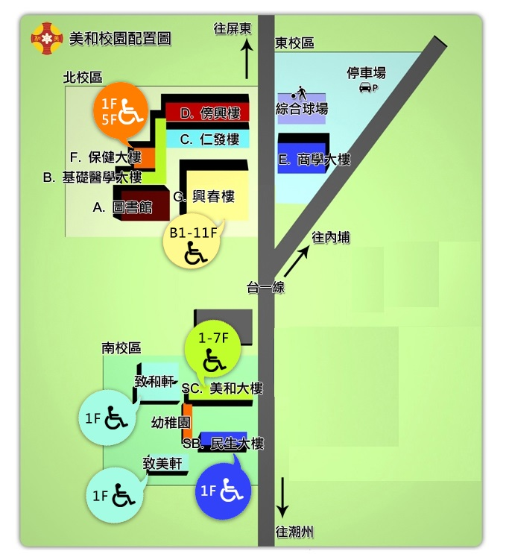
會場位置GB105
(興春樓地下室)
附件三


